Nom : Date :
Prénom : Classe :
Séquence 2 : Découverte des différents genres de documents

Séance 3 : Les livres documentaires

Rappel : Un DOCUMENTAIRE apporte des connaissances sur un thème et a été écrit par un spécialiste de ce domaine.
1. La cote des livres documentaires
La cote des documentaires est composée de deux parties :
Les trois premières lettres du nom de famille de l’auteur
790.3

NOR
Un nombre qui correspond au thème du livre

Les documentaires sont classés dans l’ordre des nombres. Si plusieurs livres ont le même nombre, alors on les classe par ordre alphabétique du nom de l’auteur.
2. La Classification Dewey
Les nombres correspondent à la Classification Dewey. => Voir la fiche
Il y a dix grandes classes :
000 : Généralités 100 : Philosophie 200 : Religions
300 : Sciences sociales 400 : Langues 500 : Sciences
600 : Techniques 700 : Arts et sports
800 : Littérature 900 : Histoire et géographie

Le plan des dix grands thèmes sur les étagères du CDI :
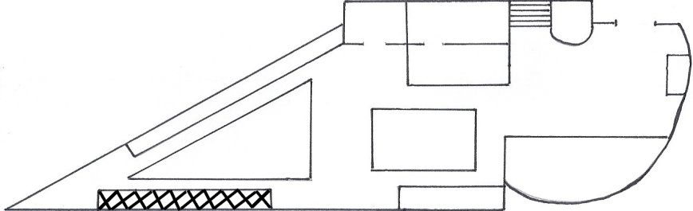
000
100
200
300
400
500
600
800
700
900
mur
Nom : Date :
Séquence 2 / Séance 3 : suite
Prénom : Classe :
3. Exercices
3.1. Remplis le tableau ci-dessous :
Si tu cherches ces livres : | Tu regardes dans la classe :
Picasso | 700
Les chats en 1000 photos | 500
Le livre des records | 000
Collège, mode d’emploi | 300
Voyage dans le système solaire | 500
Comprendre l’islam | 200
La philo 100% ado | 100
La cuisine des copains | 600
L’Egypte ancienne | 900

3.2. Remplis le tableau suivant à l’aide des livres qui sont sur ta table :
Titre | Auteur | Cote | Thème du livre

3.3. Relis les livres avec leur cote :
577.7
KNI

- Les garçons et les filles
155
LAB
- Familles du monde entier
306.85
FUR
- Au fond des océans
- Les grandes inventions
222
CHA
- Les 1000 premiers mots en allemand
608
VAU
- Sur les traces de Moïse
433
AME

Nom : Date :
Séquence 2 / Séance 3 : suite
Prénom : Classe :

3.4. Va chercher les livres ci-dessous dans les rayonnages et remplis leur mini-fiche :

- Le bonheur c’est quoi ?
Auteur(s) : Brenifier, Meurisse
Cote : 158 BRE

- Les religions du monde
Auteur(s) : Naudin, Cuq
Cote : 200.3 NAU

- La justice
Auteur(s) : Poitrenaud
Cote : 347 POI

- Les mots vagabonds
Auteur(s) : Hugo, Duvivier
Cote : 442 HUG

- Volcans et tremblements de terre
Auteur(s) : Fauchet
Cote : 551.2 FAU

- Comment naissent les livres ?
Auteur(s) : Montardre
Cote : 002 MON

- Le corps humain
Auteur(s) : Parker / Sendrané / Dreyfus
Cote : 612 PAR / 612 SEN / 612 NAV / 612 DRE

- Histoire de la musique
Auteur(s) : Couture, Roquefort
Cote : 780 COU

- Le roman policier
Auteur(s) : Dulout
Cote : 809.3 DUL

- Magritte : mots et images
Auteur(s) : Lageira
Cote : 759.06 LAG

- La Révolution française
Auteur(s) : Solet / Casadesus
Cote : 944.04 SOL / 944.04 CAS

- Les animaux dangereux
Auteur(s) : Balouet
Cote : 590 BAL

- Maroc
Auteur(s) : Chraïbi
Cote : 916.4 CHR

- Comment vivre avec ses parents ?
Auteur(s) : Amblard
Cote : 306.87 AMB

